Открытый урок по математике теме:
«Сложение и вычитание обыкновенных дробей с одинаковыми знаменателями»
Класс:8, коррекционной школы
Цель урока: учиться складывать и вычитать обыкновенные дроби с одинаковыми знаменателями.
Задачи
Образовательные:
Контроль за уровнем усвоения материала.
Применений знаний при решении задач.
Развивающие:
Развитие интереса к математике.
Развитие индивидуальных способностей учеников.
Коррекционно-развивающие:
Развитие мышления, памяти, внимания.
Воспитывающие:
Воспитывать аккуратность, культуру общения.
Оборудование: компьютер, медиа проектор, колонки, интерактивная доска
Ход урока:
- Организационный момент. Учет посещения учащихся. Проверка готовности учеников к уроку.
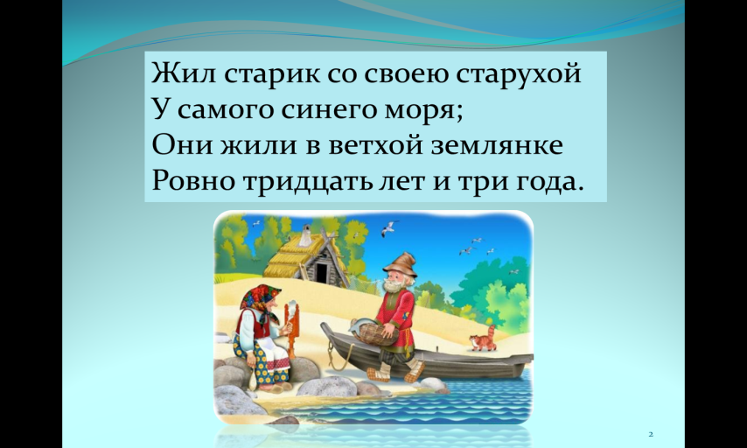
Здравствуйте, ребята!
- Психологическая минутка.
Ребята, а вы знаете сказку про рыбака и рыбку? О чем эта сказка? Правильно. О золотой рыбке, которую поймал старик.
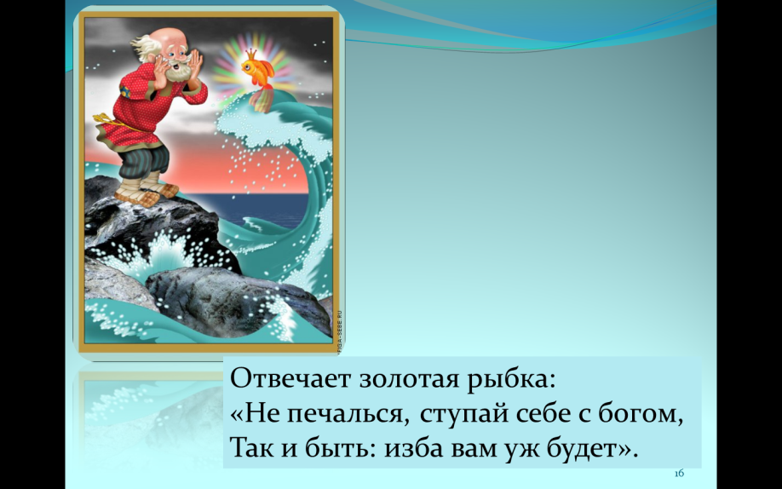
Жил старик со своею старухой
У самого синего моря;
Они жили в ветхой землянке
Ровно тридцать лет и три года.
Старик ловил неводом рыбу…
и поймал он как-то
золотую рыбку…

А кто написал эту сказку?
(А.С. Пушкин)

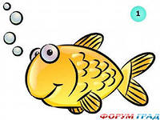
Нам всем хочется поймать «золотую рыбку», которая бы выполнила бы все наши желания. Загадайте желание на сегодняшний урок (день). Напишите его на листочке. Подойдите к доске и прикрепите листочек к рыбке. И пусть все желания, которые вы написали сбудутся. А с помощью этой «золотой рыбки» нам на уроке будет сопутствовать удача и успех!
(ребята выходят к доске и прикрепляют свои листочки к рыбке на магнитики).
- Проверка домашнего задания

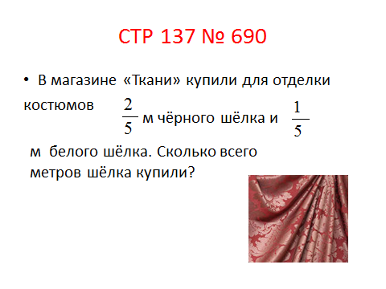
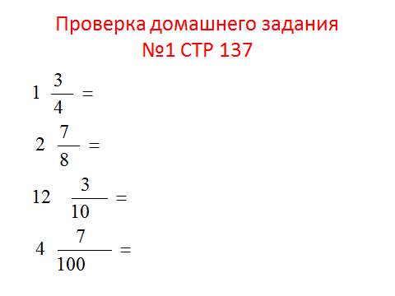

- Вступление в тему. Сообщение темы урока.
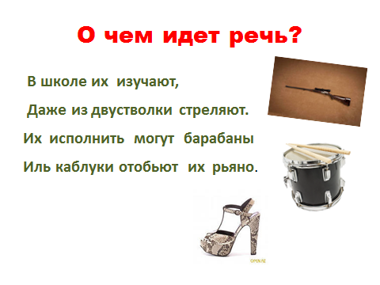

(Речь идет о дробях)
А какие бывают дроби?
(обыкновенные и десятичные)
Сегодня на уроке мы будем работать с обыкновенными дробями
ТЕМА УРОКА:

СЛОЖЕНИЕ И ВЫЧИТАНИЕ ОБЫКНОВЕННЫХ ДРОБЕЙ с одинаковыми знаменателями.
Цель урока: учиться складывать и вычитать обыкновенные дроби.
(Ребята записывают в тетради число. Классная работа)
- Историческая справка.
На протяжении многих веков на языках народов ломаным числом именовали дробь. Необходимость в дробях возникла на ранней ступени развития человечества. Так, по-видимому, дележ десятка плодов между большим числом участников охоты заставлял людей обращаться к дробям.
Первой дробью была половина. Для того, чтобы из одного получить половину, надо разделить единицу, или «разломить» ее на два. Отсюда и пошло название ломаные числа. Теперь их называют дробями.
½
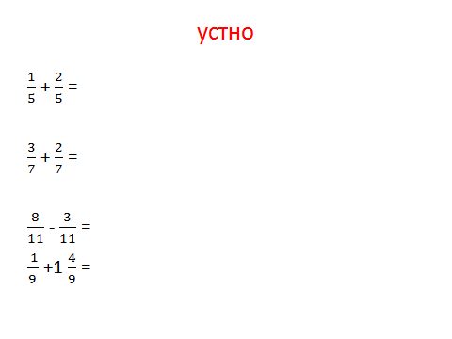
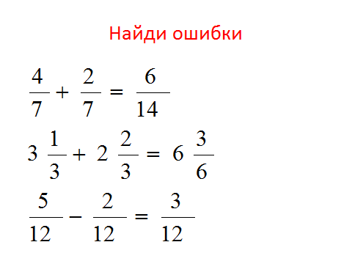
- Устный счёт

6. Вспомним правила.
1)Как сложить две дроби с одинаковым знаменателем?
(НАДО СЛОЖИТЬ ЧИСЛИТЕЛИ, А ЗНАМЕНАТЕЛЬ ОСТАВИТЬ БЕЗ ИЗМЕНЕНИЯ)
2) Как найти разность дробей с одинаковым знаменателем?
НАДО ИЗ ЧИСЛИТЕЛЯ ПЕРВОЙ ДРОБИ ОТНЯТЬ ЧИСЛИТЕЛЬ ВТОРОЙ ДРОБИ, А ЗНАМЕНАТЕЛЬ ОСТАВИТЬ БЕЗ ИЗМЕНЕНИЯ.

- Физминутка
Одолела нас дремота,
Шевельнуться неохота
Ну-ка делайте со мною
Упражнение такое:
Раз – поднялись, потянулись.
Два – согнулись, разогнулись.
Три – в ладоши три хлопка,
Головою три кивка.
На четыре – руки шире.
Пять – руками помахать.
Шесть – за парту тихо сесть.

- Работа в парах. Задания на карточках. Задание на сложение и вычитание обыкновенных дробей с одинаковыми знаменателями.
- Просмотр мульфильма «Апельсин». Вопросы после просмотра мульфильма:

- Какой фрукт делили звери?
- Из чего он состоит?
- На сколько частей был разделён апельсин?
- На сколько частей надо разделить апельсин, чтобы все звери получили поровну?
- Работа по учебнику. СТР 138 № 693 (со 2 строчки)
694 (1 строчка 3 примера). (решают примеры на интерактивной доске)
- Итог урока:
Чему учились на уроке?
С каким видом дробей мы работали на уроке?
Что значит сократить дробь?
- Домашнее задание.
- Оценки за урок.
В заключении урока прочитать стихотворение
Дроби всякие нужны,
Дроби всякие важны.
Дробь учи, тогда сверкнет тебе удача.
Если будешь дроби знать,
Точно смысл их понимать,
Станет легкой даже трудная задача.

